УТВЕРЖДЕН
КП.2241.09.02.07. 2025.ЛУ

ПОЯСНИТЕЛЬНАЯ ЗАПИСКА
КП.2241.09.02.07.2025.ПЗ

Проектирование и разработка подсистемы «Автосалон» с помощью платформы 1С: Предприятие 8.3
Оглавление
ВВЕДЕНИЕ 3
1. Теоретическая часть 5
1.1. Описание «1С: Предприятие» 5
1.2. Общие требования к информационной системе 6
1.3. Этапы проектирования автоматизированной информационной системы 7
1.4. Организационная структура объекта автоматизации 10
1.4.1 Характеристика предметной области 11
1.4.2. Описание входных и выходных данных 12
1.5. Функциональная структура объекта автоматизации 13
1.6. Информационная модель объекта автоматизации 14
1.6.1. Диаграмма вариантов использования 14
1.6.2. Диаграмма деятельности 15
1.6.3. ERD-Диаграмма 17
1.6.4. BPMN диаграмма 17
1.6.5. Диаграмма IDEF0, IDEF1X 19
2. Практическая часть 21
2.1. Структура СУБД: информационной базы и конфигурации 21
2.2. Справочники 21
2.3. Документы 23
2.4. Регистры 24
2.5 Отчеты 24
2.6 Интерфейсы пользователей 25
ЗАКЛЮЧЕНИЕ 29
СПИСОК ОПРЕДЕЛЕНИЙ И СОКРАЩЕНИЙ 31

ВВЕДЕНИЕ
Деятельность современного автосалона связана с обработкой значительных объёмов структурированной информации. Ключевыми бизнес-процессами являются продажа автомобилей, учёт реализованных транспортных средств и регистрация данных клиентов. Для эффективного управления этими процессами требуется надёжная автоматизированная информационная система, обеспечивающая централизованное хранение, оперативный доступ, обработку и анализ данных.
Целью данного курсового проекта является проектирование и разработка модуля информационной системы «Автосалон» на платформе 1С: Предприятие 8.3, автоматизирующего основные операции салона.
Для достижения поставленной цели необходимо решить следующие задачи:
- проанализировать предметную область и формализовать требования к системе;
- разработать диаграмму вариантов использования для представления функциональности системы с точки зрения пользователей;
- создать диаграмму деятельности для моделирования бизнес-процессов Автосалона;
- построить инфологическую модель данных в виде диаграммы Чена;
- спроектировать физическую модель базы данных и представить ее в виде ERD-диаграммы;
- реализовать спроектированную структуру данных и бизнес-логику в виде конфигурации в среде 1С: Предприятие 8.3;
- реализовать в системе формирование отчетности: отчет по проданным автомобилям;
- разработать персонализированные интерфейсы для различных типов пользователей: Администратор, менеджер, продавец.
Актуальность проекта «Автосалон» обусловлена необходимостью автоматизации рутинных операций автосалона, включая учёт продаж автомобилей, ведение клиентской базы и формирование аналитической отчётности. Внедрение специализированной автоматизированной информационной системы позволит сократить время оформления сделок и повысить скорость обслуживания клиентов; минимизировать количество ошибок, возникающих при ручном вводе и обработке данных; обеспечить руководству автосалона оперативный инструмент для анализа эффективности продаж, загрузки сотрудников и динамики товарных остатков.
Практическая значимость работы заключается в разработке функционально завершённого программного продукта, готового к внедрению в повседневную деятельность автосалона. Система обеспечивает автоматизацию ключевых бизнес-процессов, что напрямую способствует повышению операционной эффективности, снижению трудозатрат и улучшению качества клиентского сервиса.

1. Теоретическая часть

1.1. Описание «1С: Предприятие»
«1С:Предприятие» – это универсальная платформа для цифровой трансформации бизнеса, разработанная компанией «1С». Она объединяет набор гибких программных решений, предназначенных для автоматизации учёта, управления и аналитики в организациях любого профиля и масштаба. Основные функциональные блоки платформы реализованы в виде конфигураций – готовых или настраиваемых решений, которые можно адаптировать под специфику конкретной отрасли или предприятия.

Ключевые направления автоматизации:
- ведение учёта, расчёт налогов, формирование отчётности для госорганов;
- управление циклами производства, материальными запасами, заказами и поставками;
- автоматизация обработки и контроля исполнения документов, включая стандартизированные формы;
- учёт товаров, мониторинг остатков, оптимизация складских и транспортных процессов;
- управление взаимодействием с клиентами, сопровождение продаж, анализ поведения и предпочтений;
- планирование бюджетов, прогнозирование доходов/расходов, оценка финансовой устойчивости;
- построение дашбордов, отслеживание KPI и формирование управленческих отчётов;
- подключение к внешним системам (ERP, CRM, банки, маркетплейсы и др.) через API и стандартные шлюзы.

Преимущества платформы:
- высокая степень настраиваемости под любые бизнес-процессы и организационные структуры.
- дружелюбный интерфейс и обширные обучающие ресурсы ускоряют внедрение даже для нетехнических пользователей.
- разветвлённая сеть сертифицированных партнёров обеспечивает сопровождение на всех этапах: от внедрения до сопровождения и доработки.
Благодаря сочетанию функциональности, масштабируемости и надёжной поддержки, «1С:Предприятие» остаётся лидером среди решений для автоматизации бизнеса – как в России, так и в странах СНГ.

1.2. Общие требования к информационной системе
Общие требования к ИС «Автосалон» можно разделить на:
1. Функциональные требования
Система должна обеспечивать поддержку ключевых бизнес-процессов автосалона и выполнять следующие функции:
- Управление справочниками и данными: ввод, редактирование и удаление информации об автомобилях (марка, модель, VIN, цвет, технические характеристики, наличие на складе, цена); ведение базы клиентов (ФИО, паспортные данные, адрес, телефон); управление персоналом (роли: администратор, менеджер, продавец с разграничением прав доступа).
- Работа с продажами и сделками: оформление заявок на покупку/продажу автомобиля; регистрация совершенных сделок с привязкой к автомобилю, клиенту, сотруднику и дате; выбор способа оплаты (наличные, безналичный перевод, кредит, трейд-ин) и условий доставки.
- Поисково-аналитические функции: поиск автомобилей по марке, модели, ценовому диапазону, техническим характеристикам; фильтрация клиентов и сделок по параметрам (дата, тип оплаты, марка автомобиля и др.); просмотр истории взаимодействия с клиентом и статуса его заявок.
2. Финансовый учет
Система должна обеспечивать автоматизированный учет финансовых операций, включая:
- Учет выручки и расходов по сделкам: фиксация суммы сделки с возможностью включения дополнительных услуг (доставка, гарантийное обслуживание, аксессуары); учет НДС и применение скидок/акций при расчете итоговой стоимости.
- Учет по формам оплаты и финансовым потокам: раздельный учет наличных и безналичных платежей; интеграция с модулями кредитования и трейд-ин (оценка и зачёт стоимости автомобиля от клиента); ведение журнала поступлений и расходов по каждому сотруднику/менеджеру.
3. Отчетность
Система должна предоставлять гибкие инструменты формирования отчетов в разрезе выбранных параметров:
- Стандартные отчеты, предусмотренные заданием: Наличие автомобилей по марке и модели (отображает складские остатки в разбивке по характеристикам); Технические данные по модели (сводная карточка модели с параметрами кузова, двигателя, вместимости и т.п.); Финансовая сводка по маркам (расчет общей и марочной выручки, среднего чека, количества продаж);
- Безопасность.
- ограничение прав доступа сотрудников к разным функциям системы в зависимости от их ролей и обязанностей.

1.3. Этапы проектирования автоматизированной информационной системы
Проектирование автоматизированной информационной системы (АИС) «Автосалон» включает последовательное выполнение ряда этапов в соответствии с классической каскадной моделью жизненного цикла ПО и требованиями ГОСТ 34.601-90. Ниже приведены ключевые этапы разработки:
Этап 1. Сбор и анализ требований
Цель: выявление и формализация функциональных и нефункциональных требований к системе на основе анализа текущих бизнес-процессов автосалона.
Анализ существующих процессов:
- учёт поступления автомобилей на склад;
- регистрация клиентов и оформление заявок;
- ведение сделок (продажа, доставка, оплата);
- формирование отчётности по продажам и запасам.
Формулировка требований:
- функциональные: управление справочниками (автомобили, клиенты, сотрудники), обработка заявок и сделок, расчёт сумм, генерация отчётов;
- нефункциональные: поддержка многопользовательского доступа, безопасность данных, соответствие требованиям ФЗ-152 «О персональных данных».
Этап 2: Проектирование
Цель: разработать общую архитектуру системы и подготовить модели, которые помогут понять, как она будет функционировать.
      - Диаграммы вариантов использования (Use Case Diagram):
- отражают взаимодействие пользователей (ролей: администратор, менеджер, продавец) с функциональными возможностями АИС;
- описывают сценарии ключевых действий: регистрация клиента, поиск автомобиля по марке/модели, оформление продажи, формирование отчётов.
      - Диаграмма деятельности организации (Activity Diagrams):
- визуализирует основные бизнес-процессы автосалона: приём заявок, учёт поступления и реализации автомобилей, ведение клиентской базы;
- отражает последовательность и логику выполнения операций в текущей («как есть») и проектируемой («как должно быть») моделях.
      - BPMN-диаграмма (Business Process Model and Notation):
- применяется для детального моделирования сквозных бизнес-процессов с учётом ролей, условий и временных параметров;
- например, процесс «Оформление продажи автомобиля» включает ветвления по виду оплаты (наличные / безналичные / кредит) участие продавца и менеджера, а также интеграцию с внешними сервисами;
- обеспечивает согласованность между заказчиком и разработчиком и служит основой для настройки бизнес-логики в 1С:Предприятие 8.3.
      - IDEF0-диаграмма (функциональное моделирование):
- используется для декомпозиции деятельности автосалона на функциональные блоки и выявления входов/выходов, управляющих и механизмов (ICOM-интерфейсы);
- позволяет структурировать бизнес-процессы (например: «Учёт автомобилей», «Работа с клиентами», «Формирование отчётности») и определить их взаимосвязи на системном уровне;
- обеспечивает соответствие требованиям ГОСТ 34.601-90 к функциональному проектированию
      - ERD-диаграмма (Entity-Relationship Diagram):
- физическая модель реляционной базы данных, отражающая структуру таблиц (Товары, Клиенты, Технические данные, Продажи), их поля, типы данных и связи (согласно Таблице 5.1 ТЗ);
- служит основой для реализации конфигурации в 1С:Предприятие 8.3.
      - IDEF1X-диаграмма:
- формализует концептуальную структуру данных в строгом соответствии с методологией IDEF1X, обеспечивая однозначное отображение сущностей, атрибутов, ключей и типов связей (идентификационные и неидентификационные);
- применяется для верификации корректности ERD и гарантирует нормализованную структуру БД;
Этап 3: Реализация
Цель: Создание и настройка программного обеспечения согласно разработанным ранее моделям.
- создание конфигурации в 1С:Предприятие 8.3: реализация структуры информационной базы: справочники, документы, регистры сведений, перечисления;
- разработка функционала: программирование основных бизнес-процессов: автоматический расчет стоимости автомобиля с учетом наценки; добавление пользователей при помощи тонкого клиента; оформление, редактирование продаж.
Этап 4: Тестирование
Цель: Выявление и исправление возможных багов и недочетов в работе системы.
- Модульное тестирование: проверка корректности реализации отдельных программных модулей на соответствие функциональным требованиям. Каждый модуль тестируется изолированно с использованием заглушек и тестовых наборов данных.
- Интеграционное тестирование: верификация взаимодействия модулей между собой и с внешними компонентами системы. Цель – выявление ошибок интерфейсов, несогласованности данных и нарушений целостности при сквозных операциях.
- Функциональное тестирование – проверка полноты и корректности выполнения бизнес-функций, заявленных в п. 4.2 ТЗ: ввод/редактирование/удаление справочной информации (автомобили, клиенты, сотрудники);
- Тестирование безопасности – оценка устойчивости системы к несанкционированному доступу (НСД). Проверяются: механизм аутентификации по логину/паролю (п. 4.1 ТЗ); корректность разграничения прав доступа для ролей администратор, менеджер, продавец; защита персональных данных клиентов в соответствии с ФЗ-152 «О персональных данных» (п. 4.3.6 ТЗ); ведение журнала операций (протоколирование всех действий пользователей, п. 4.1).

1.4. Организационная структура объекта автоматизации
Организационная структура «Автосалон» включает следующие элементы:
- Администрация:
- «Администратор».
- Отдел продаж:
- «Менеджер»;
- «Продавец».
- Пользователи информационной системы:
- «Администратор»;
- «Менеджеры»;
- «Продавец».
Организационная структура организации «Автосалон» представлена в рисунке 1.1:
Рисунок 1.1 – Организационная структура «Автосалон»

1.4.1 Характеристика предметной области
Предметная область данного проекта охватывает процессы, связанные с управлением продажами автомобилей в автосалоне «Автосалон», расположенном в городе Иркутске. В рамках этой предметной области необходимо автоматизировать следующие аспекты:
- Управление информацией о автомобилях:
- справочник автомобили (VIN номер, Марка, Модель Страна-изготовитель, Цвет, Наличие на складе);
- справочник марок и моделей автомобилей;
- справочник технические характеристики (Марка авто, Модель авто, Тип кузова, Количество дверей, Тип двигателя, Расположение двигателя).
- Работа с клиентами и продажами:
- регистрация и хранение данных о клиентах;
- оформление документов о продажах;
- история заказов и покупок каждого клиента.
- Формирование отчётности:
- отчеты по продажам.

1.4.2. Описание входных и выходных данных
Исходя из характеристики предметной области, входной информацией для данной работы являются:
- данные об автомобили, отображенные в таблице 1;
- технические характеристики, отображенные в таблице 1.2;
- данные о пользователях, отображенные в таблице 1.3;
- данные о пассажирах, отображенные в таблице 1.4.
Таблица 1 – Данные об автомобилях
VIN номер | Марка автомобиля | Модель автомобиля | Страна-изготовитель | Наличие на складе | Цвет автомобиля

Таблица 1.2 – Технические характеристики
Марка автомобиля | Модель автомобиля | Тип кузова | Количество дверей | Количество мест | Тип двигателя | Расположение двигателя

Таблица 1.3 – Данные о пользователях
Код | ФИО | Дата рождения | Логин | Пароль | Роль

Таблица 1.5 – Данные о пассажирах
Код пассажира | ФИО | Тип документа | Серия документа | Номер документа | Номер  рейса

Выходные данные моего проекта:
- Отчёт:
- Отчет по продажам.

1.5. Функциональная структура объекта автоматизации
В ходе предпроектного обследования и анализа собранных материалов проводится изучение функциональной структуры объекта автоматизации – автосалон «Автосалон». Это включает выделение обеспечивающих и функциональных подсистем, состоящих из комплексов задач, отдельных задач и управленческих процедур. Задачи и их комплексы взаимосвязаны как функционально, так и информационно: данные, введенные в одной подсистеме, используются в других. Решение задач осуществляется на системных принципах в рамках единой АИС «Автосалон», имеющей сквозное информационное, программное и эргономическое обеспечение.
- Функциональная подсистема "Информация об автомобилях":
- Подсистема содержит все данные для просмотра и добавления новых автомобилей в систему.
- Функциональная подсистема "Продажи":
- функционал этой подсистемы позволяет продавцу оформить продажи и зарегистрировать новых пользователей.
- Функциональная подсистема "Управление сотрудниками":
- подсистема обеспечивает простую работу с пользователями АИС.

1.6. Информационная модель объекта автоматизации

1.6.1. Диаграмма вариантов использования
Диаграмма вариантов использования представляет собой UML-модель, отражающую функциональные возможности АИС «Автосалон» с точки зрения взаимодействия пользователей (акторов) и системы. Цель диаграммы – формализовать и визуализировать основные сценарии работы ролей (продавец, менеджер, администратор) в рамках утверждённого перечня задач (п. 6 задания) и функциональных требований (п. 4.2 ТЗ).
Основные элементы диаграммы:
- акторы – это роли, от имени которых осуществляется взаимодействие с системой;
- варианты использования (Use Case) – это отдельные функциональные задачи, реализуемые системой и дающие измеримый результат для актора.
Связь между акторами и вариантами использования показывают, какие именно действия вправе выполнять те или иные пользователи.
Каждый вариант использования соответствует конкретному сервису системы и описывает типичный сценарий достижения цели.
Пример диаграммы вариантов использования для ИС «Автосалон» представлен на рисунке 1.2.

Рисунок 1.2 – Диаграмма вариантов использования

1.6.2. Диаграмма деятельности
Диаграмма деятельности (Activity Diagram) – это UML-диаграмма, предназначенная для визуального представления последовательности действий в рамках конкретного бизнес-процесса. Она отражает логику выполнения операций:
- какие действия выполняются и в каком порядке;
- где возникают условия ветвления (например, выбор способа оплаты: наличные / безналичные / кредит / трейд-ин);
- где осуществляется параллельная или совместная работа нескольких ролей (продавец, менеджер, бухгалтер);
- как происходит завершение процесса (успешное оформление продажи или отмена заявки).
В отличие от диаграммы вариантов использования, которая фокусируется на внешнем взаимодействии акторов с системой, диаграмма деятельности детализирует внутреннюю логику реализации сценария, включая принятие решений, итерации и синхронизацию потоков.
В рамках этой курсового проекта диаграммы деятельности построена для ключевого бизнес-процесса – оформление продажи автомобиля. Пример диаграммы приведен на рисунке 1.3.
Рисунок 1.3 – Диаграмма деятельности

1.6.3. ERD-Диаграмма
ERD-диаграмма (Entity-Relationship Diagram) – графическая модель физической структуры реляционной базы данных АИС «Автосалон», отражающая сущности, их атрибуты и связи между ними. Диаграмма строится на основе информационных объектов, перечисленных в Таблице 5.1 ТЗ (Товары, Клиенты, Сотрудники, ТехническиеХарактеристики, Продажи), и учитывает требования к хранению и целостности данных (п. 4.3.2 ТЗ).
Диаграмма служит основой для разработки объектов метаданных конфигурации (справочники, документы, регистры сведений) и соответствует требованию п. 4 задания: «Создать ERD диаграмму физической модели БД, в которой отразить деятельность ИС «Автосалон»». Пример ERD-диаграммы для ИС «Автосалон» показан на рисунке 1.4.
Рисунок 1.4 – ERD-диаграмма

1.6.4. BPMN диаграмма
BPMN (Business Process Model and Notation) – это стандартизированная графическая нотация, предназначенная для визуального моделирования бизнес-процессов. Используется на этапе анализа и проектирования для описания логики, последовательности и взаимодействия участников в рамках сквозных операций организации.
Основное назначение BPMN в проекте АИС «Автосалон» – формализация ключевых процессов автосалона (например, «Оформление продажи автомобиля») с учётом ролей, условий, временных параметров и интеграционных точек.
Основные компоненты BPMN-диаграммы включают:
- Потоки управления (Sequence Flow) – последовательность выполнения действий;
- Задачи (Task) – атомарные операции (например, «Проверить наличие автомобиля на складе», «Оформить договор купли-продажи»);
- Шлюзы (Gateway) – точки ветвления и слияния потоков (например, выбор способа оплаты: наличные / безналичные / кредит / трейд-ин);
- Участники (Pools & Lanes) – ролевые зоны, отражающие ответственность (например: Продавец, Менеджер, Бухгалтерия);
- События (Event) – триггеры начала, промежуточных действий или завершения процесса (Старт: «Поступила заявка от клиента», Конец: «Сделка завершена, документы переданы»).
BPMN применяется для:
- выявления узких мест и избыточных операций в существующих процессах;
- согласования бизнес-логики между заказчиком и разработчиком;
- обеспечения корректной реализации процессов в конфигурации 1С:Предприятие 8.3 (в частности – с использованием бизнес-процессов и маршрутов);
- формирования основы для тестирования и документирования (п. 6 ТЗ – «Программа и методика испытаний»).

Диаграмма представлена на рисунке 1.6.
Рисунок 1.5 – Нотация Чена

1.6.5. Диаграмма IDEF0, IDEF1X
Диаграмма IDEF0 – метод функционального моделирования, применяемый на этапе анализа и проектирования для структуризации деятельности автосалона. В рамках проекта используется для декомпозиции ключевых бизнес-процессов на иерархию взаимосвязанных функций. Каждая функция отображается в виде прямоугольного блока, а информационные, управляющие, материальные и механизм-связи (ICOM-потоки).
Диаграмма IDEF1X – стандарт инфологического (концептуального) проектирования реляционных баз данных, обеспечивающий строгую семантическую и структурную целостность модели. Применяется в проекте для верификации корректности ERD-диаграммы и формализации связей между сущностями на основе требований к данным (Таблица 5.1 ТЗ). Она служит промежуточным звеном между концептуальной (нотация Чена) и физической (ERD) моделями БД, обеспечивая соответствие требованиям п. 4 задания и гарантируя нормализацию данных до 3НФ.Диаграммы IDEF0, IDEF1X для ИС «Автосалон» приведены на рисунках 1.6, 1.7.
Рисунок 1.6 – Диаграмма IDEF0
Рисунок 1.7 – Диаграмма IDEF1X

2. Практическая часть

2.1. Структура СУБД: информационной базы и конфигурации
В платформе 1С: Предприятие 8.3 выделяют два взаимосвязанных понятия:
      - Конфигурация – описание структуры и логики работы системы: набор объектов метаданных, определяющих функционал, интерфейс и бизнес-правила. Конфигурация разрабатывается в Конфигураторе и не содержит реальных данных.
      - Информационная база (ИБ) – рабочая среда системы, где хранятся и обрабатываются конкретные данные. Для ИС «Автосалон» разработана собственная конфигурация, соответствующая предметной области продажа автомобилей.

2.2. Справочники
Справочники предназначены для хранения статичной информации, используемой в работе системы. В ИС «Автосалон» реализованы следующие пять справочников, для хранения определенных категорий информации:
            - Модели автомобилей
            - Технические характеристики
            - Марки автомобилей
            - Клиенты
            - Сотрудники
            - Автомобили
            - Страны-изготовители
В таблицах 2.1-2.7 приведена структура данных, приведенных справочников.
Таблица 2.1 – Модели автомобилей
Реквизит | Тип данных
Наименование | Строка
Код | Число
Владелец | Справочник.Ссылка.МаркиАвто

Таблица 2.2 – Технические характеристики
Реквизит | Тип данных
МаркаАвто | Справочник.Ссылка.МаркиАвто
МодельАвто | Справочник.Ссылка.Товары
ТипКузова | Строка
КоличествоДверей | Число
КоличествоМест | Число
ТипДвигателя | Строка
РасположениеДвигателя | ПеречислениеСсылка.РасположениеДвигателя

Таблица 2.3 – Марки автомобилей
Реквизит | Тип данных
КодМарки | Число
Нименование | Строка
СтранаИзготовитель | СправочникСсылка.СтраныИзготовители

Таблица 2.4 – Клиенты
Реквизит | Тип данных
ФИО | Строка
ДомашнийАдрес | Строка
СерияДокумента | Строка
НомерДокумента | Строка
НомерТелефона | Строка

Таблица 2.5 – Сотрудники
Реквизит | Тип данных
ФИО | Строка
ДатаРождения | Дата
Должность | ПеречислениеСсылка.Роли
Логин | Строка
Пароль | Строка
УникальныйИдентификатор | Уникальный идентификатор

Таблица 2.6 – Автомобили
Реквизит | Тип данных
VINНомер | Строка
Страна-Изготовитель | СправочникСсылка.СтраныИзготовители
Цвет | Строка
НаличиеНаСкладе | Булево
Марка | СправочникСсылка.МаркиАвто
Модель | СправочникСсылка.Товар

2.3. Документы
Документы отражают факты хозяйственной деятельности и управляют изменением данных в регистрах. В конфигурации реализованы два ключевых документа:
- Для оформления билета при фактической оплате бронирования был сделан документ «Продажа». Табличная часть необходима для формирования нескольких билетов в одном заказе. Его структура приведена в таблице 2.6
Таблица 2.6 – Документ «Продажи»
Реквизит | Тип данных
ДатаПродажи | Дата
Сотрудник | СправочникСсылка.Сотрудники
Клиент | СправочникСсылка.Клиенты
Табличная часть «ДанныеОПродаже»
СтранаИзготовитель | СправочникСсылка.СтраныИзготовители
Марка | СправочникСсылка.МаркиАвто
Модель | СправочникСсылка.Товар
Доставка | Булево
ВидОплаты | ПеречислениеСсылка.СпособОплаты
Количество | Число
Стоимость | Число
Сумма | Число

2.4. Регистры
Регистры обеспечивают накопление и учет данных во времени. В конфигурации ИС «Автосалон» для накопления используются»:
- Для учета истории изменения и вывода актуальной цены сделан регистр «Цены». Его структура представлена в таблице 2.8
Таблица 2.8 – Регистр накопления «Цены»
Данные регистра | Имя | Тип
Измерения | Номенклатура | СправочникСсылка.Товар
Цена | Цена | Число

Отчеты
Отчеты формируют аналитическую и управленческую информацию на основе данных из регистров и справочников. В конфигурации присутствуют следующие отчеты:
Схема компановки данных отчета «Информация по товарам» представлена на рисунке 2.1:
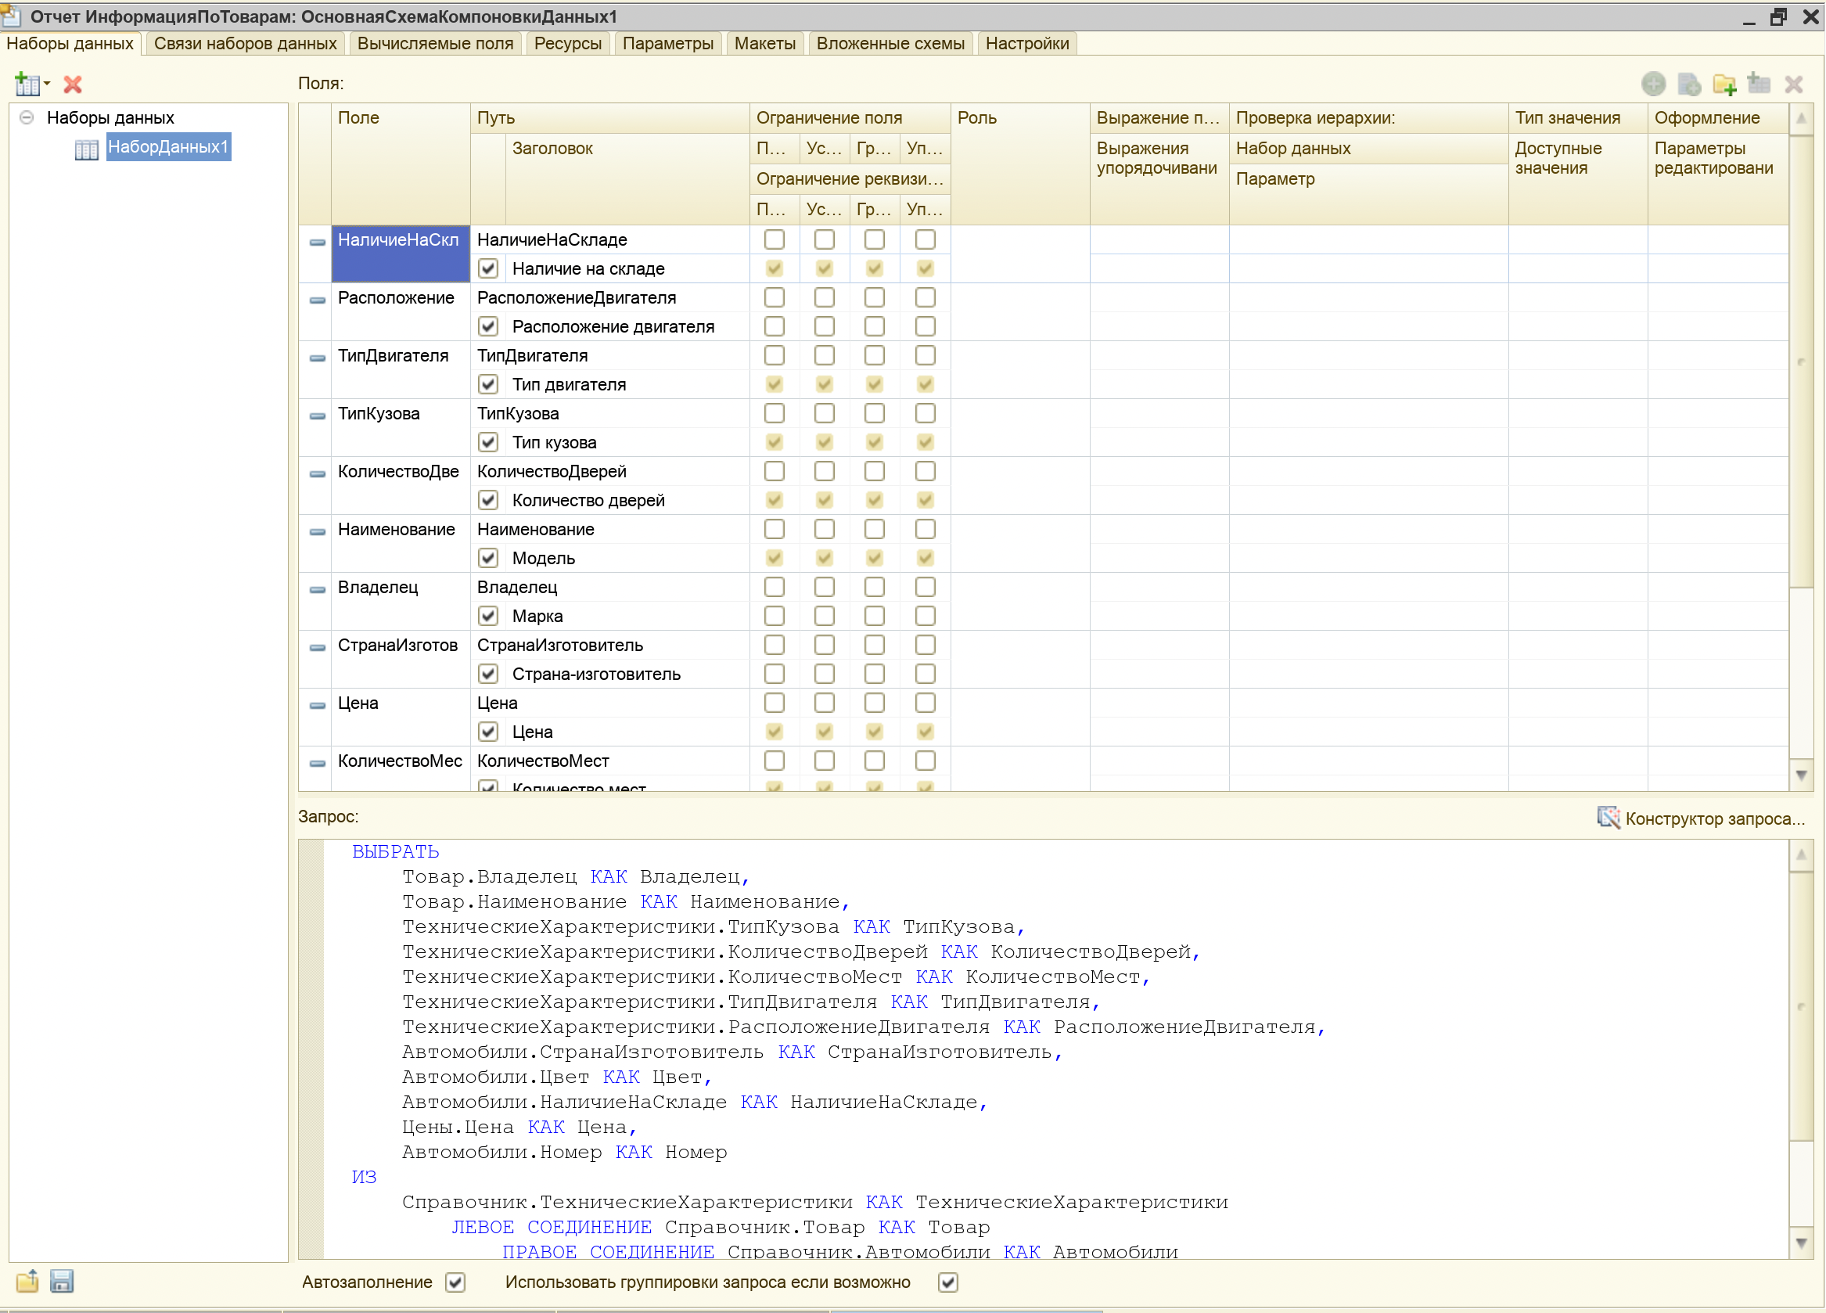
Рисунок 2.1 – ОСКД отчета «Информация об автомобилях»

Схема компановки данных отчета «Отчет по продажам» представлена на рисунке 2.2:
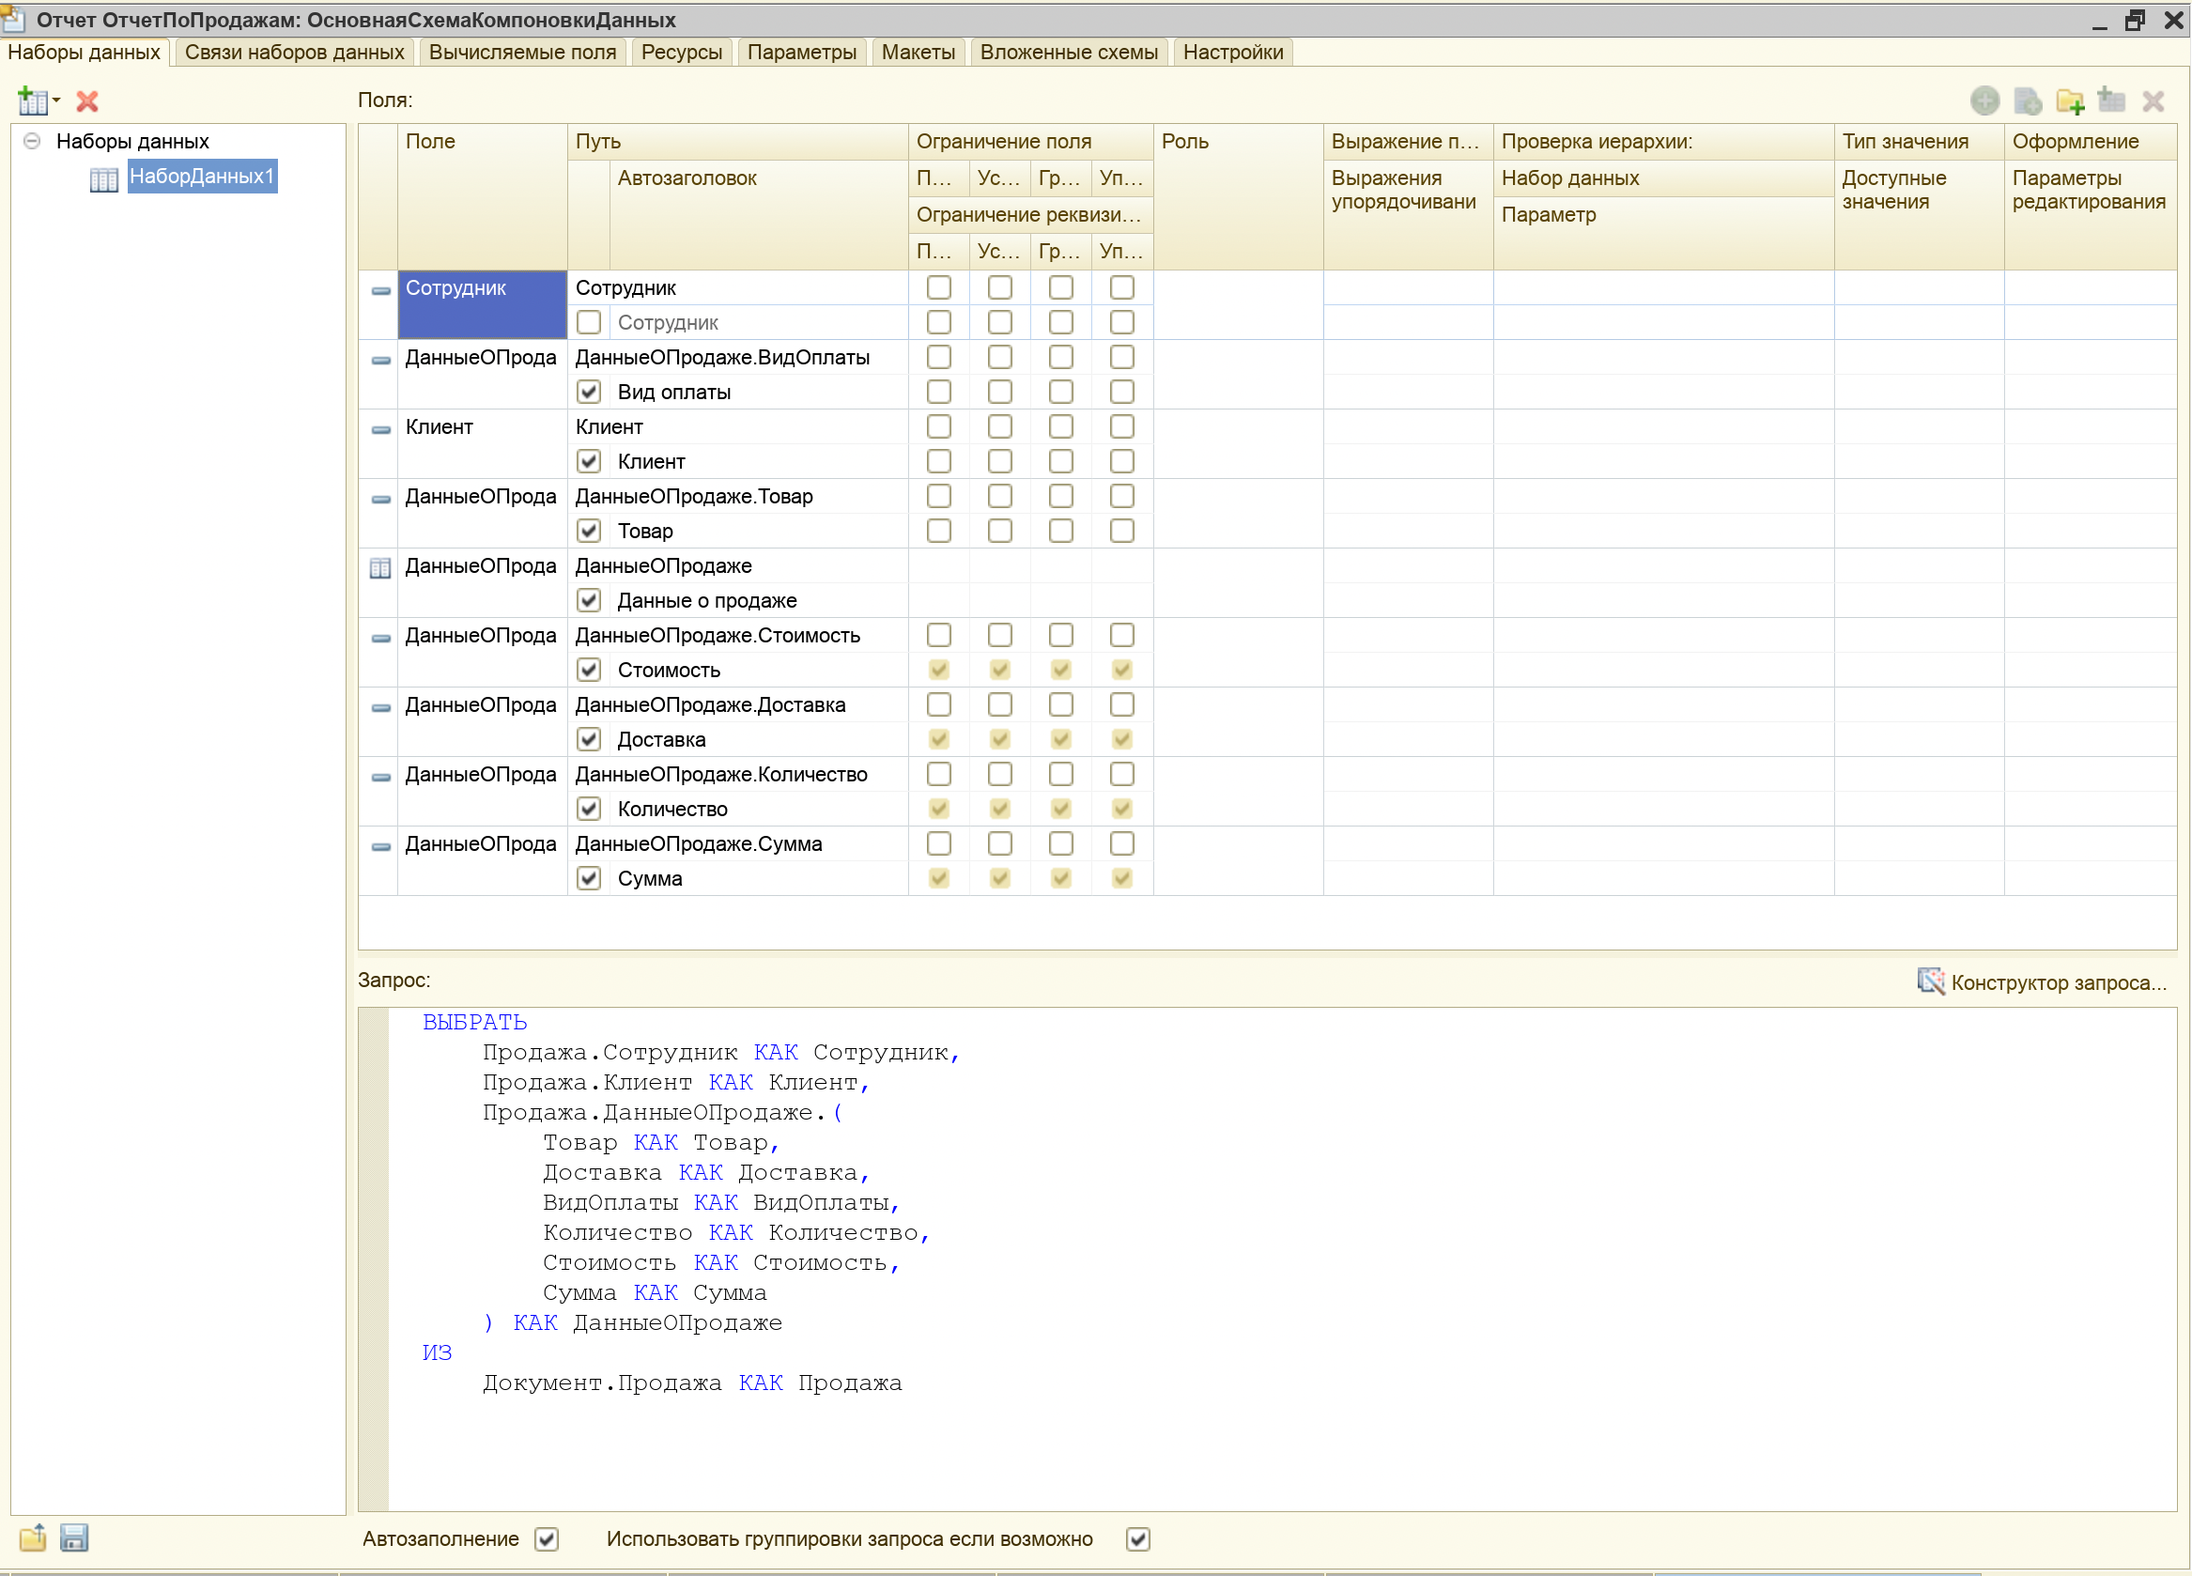
Рисунок 2.2 – ОСКД отчета «Отчет по продажам»

Интерфейсы пользователей
В ИС «Автосалон» реализована ролевая модель доступа, состоящая из трёх пользователей – администратора, менеджера и продавца. Это позволяет разделить зоны ответственности и распределить функциональные задачи в соответствии с должностными обязанностями.
Для входа в систему необходимо пройти аутентификацию, указав логин и пароль соответствующей учетной записи. После успешной авторизации интерфейс адаптируется под роль пользователя: отображаются только те подсистемы и команды, к которым у него есть доступ.
У администратора – полные права (настройка справочников, управление пользователями, доступ ко всем отчётам). У менеджера и продавца – ограниченные полномочия, соответствующие их функциональным задачам (например, продавец может оформлять заказы, но не редактировать справочники).
Внешний вид главного окна ИС в зависимости от роли пользователя представлен на рисунке 2.3
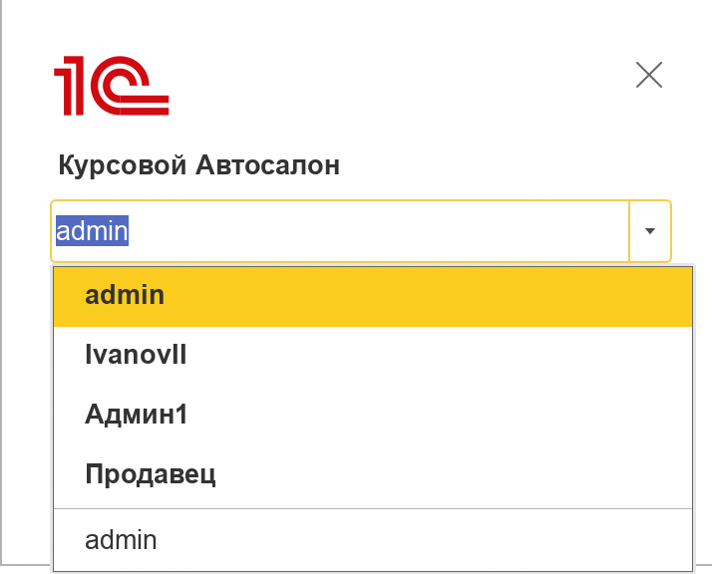
Рисунок 2.3 – Окно авторизации пользователей

В системе реализована ролевая модель доступа, обеспечивающая персонализацию пользовательской среды в соответствии с должностными обязанностями. В зависимости от назначенной роли (администратор, менеджер, продавец) пользователь получает доступ только к тем модулям, формам и командам, которые необходимы для выполнения его функциональных задач. Такой подход исключает перегрузку интерфейса несущественными элементами и повышает удобство и безопасность эксплуатации системы.
Соответственно, рабочие столы пользователей различаются по структуре, составу подсистем и набору доступных действий. На рисунках 2.4–2.6 приведены примеры персональных интерфейсов, иллюстрирующие адаптацию АИС «Автосалон» под функциональные потребности каждой роли – в соответствии с требованиями п. 7–8 задания и п. 4.1 ТЗ.

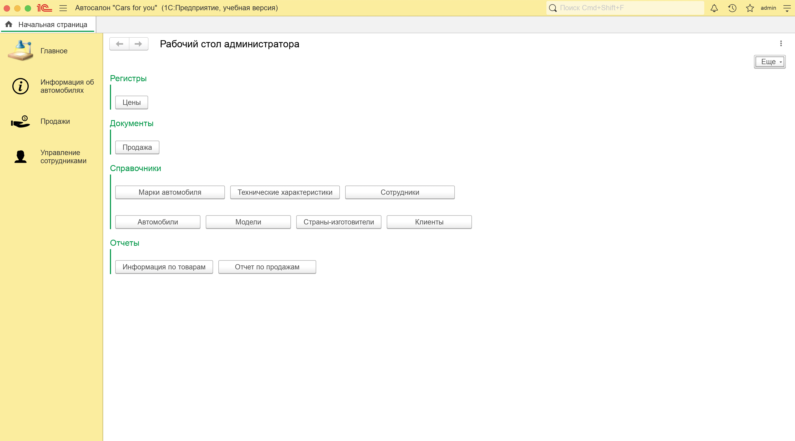
Рисунок 2.4 – Рабочий стол администратора

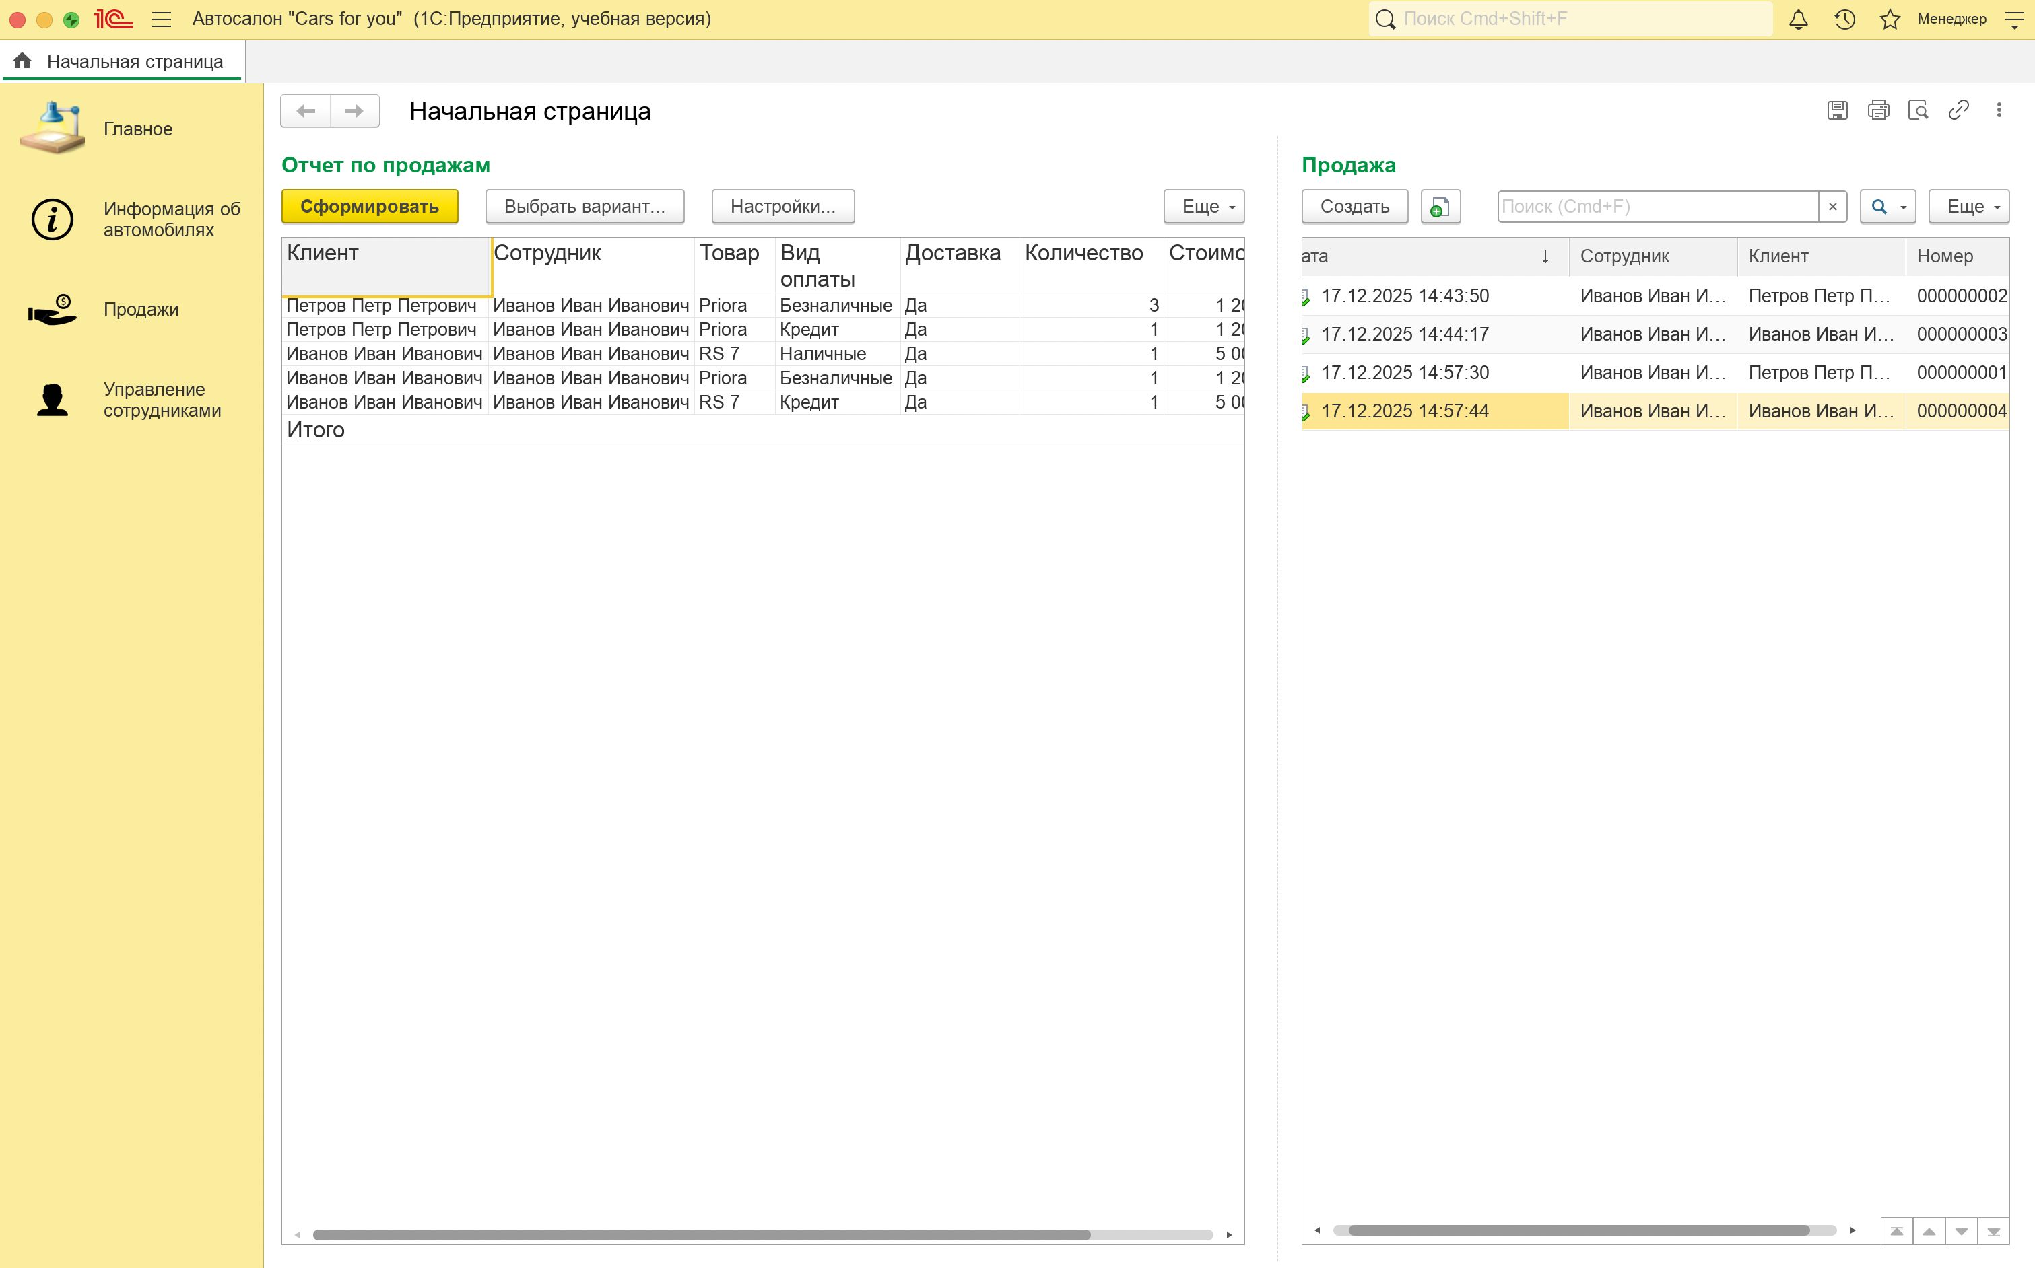
Рисунок 2.5– Рабочий стол менеджера

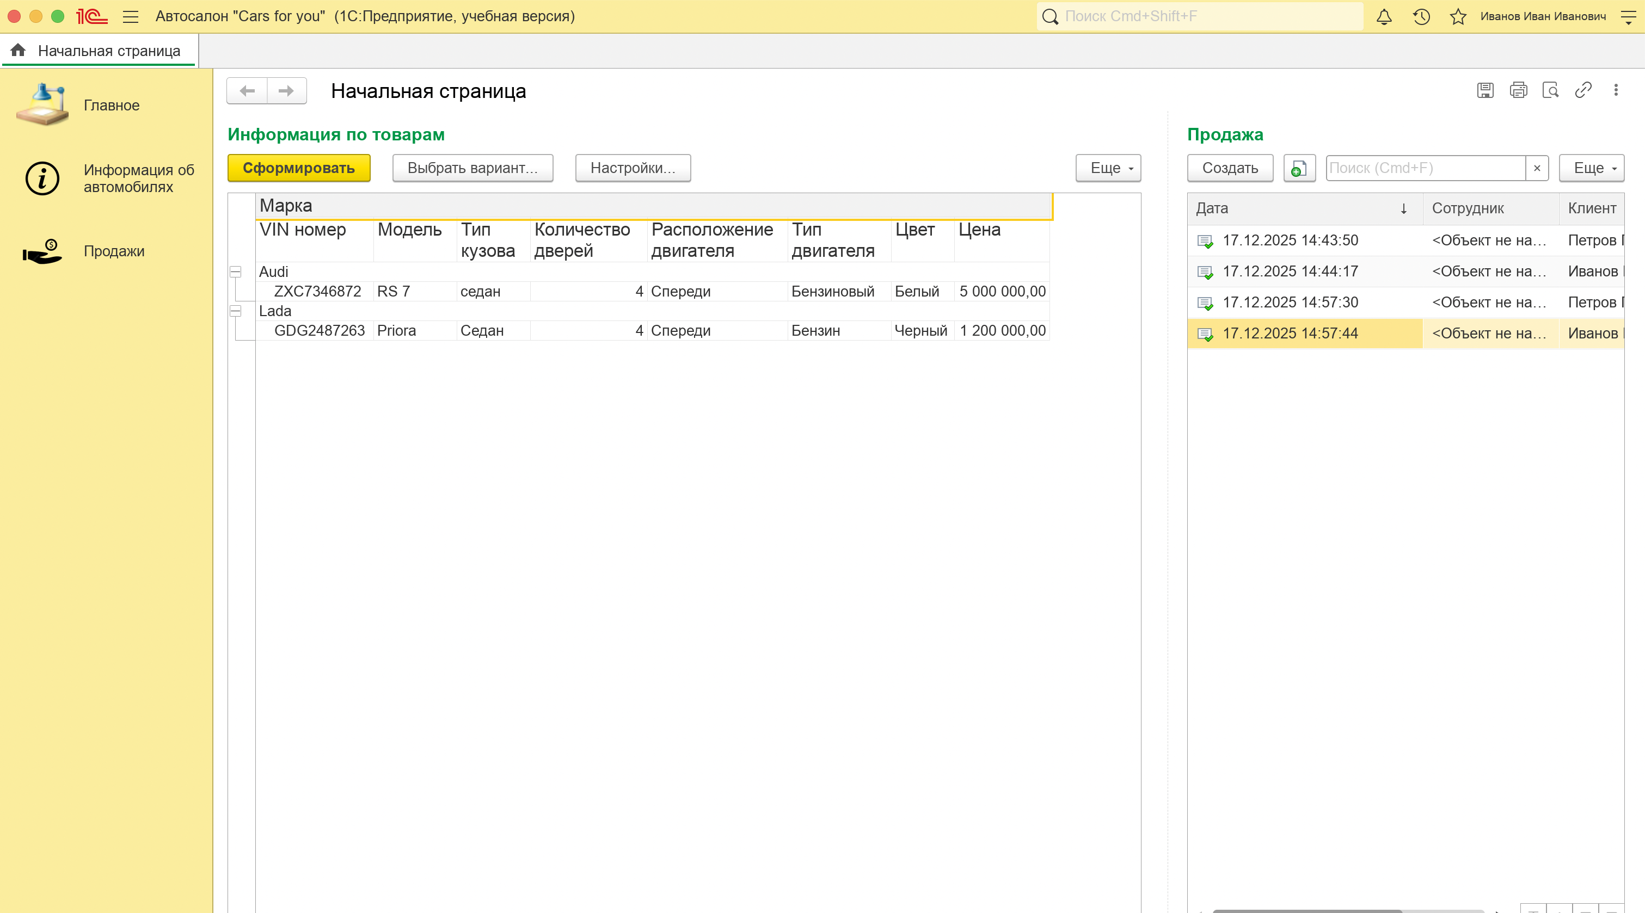
Рисунок 2.6 – Рабочий стол Продавца

ЗАКЛЮЧЕНИЕ
В рамках курсового проекта была разработана автоматизированная информационная система автосалона «Автосалон» на платформе 1С:Предприятие 8.3. Реализация системы позволила повысить операционную эффективность бизнеса, улучшить качество клиентского сервиса и обеспечить структурированное ведение учёта автомобилей, сделок и отчётности.
В результате проектирования и внедрения АИС достигнуты следующие ключевые результаты:
- Сокращение времени обслуживания клиентов:
Автоматизация процессов поиска автомобиля по марке и модели, проверки наличия на складе, расчёта стоимости и оформления продажи позволила снизить среднее время обработки заявки. Мгновенное отображение актуальных данных (цена, характеристики, наличие) способствует оперативному подбору подходящего автомобиля и ускоряет принятие решения клиентом.
- Оптимизация учёта автомобилей, клиентов и сделок:
Единая структурированная база данных (включая справочники Товары, Клиенты, ТехническиеХарактеристики, документ Продажи) обеспечивает целостность и непротиворечивость информации. Устранено дублирование записей, минимизированы ошибки при вводе данных, усилен контроль за движением товарных остатков.
- Повышение качества финансового и аналитического управления:
Автоматический расчёт суммы сделки с учётом выбранных опций (доставка, способ оплаты), формирование финансовой сводки по маркам и общей выручке, а также ведение журнала продаж дают руководству объективную картину деятельности автосалона и позволяют принимать управленческие решения на основе достоверных данных.
- Обеспечение информационной безопасности:
В соответствии с требованиями п. 4.1 и п. 4.3.6 ТЗ реализована ролевая модель доступа с обязательной аутентификацией по логину/паролю. Персональные данные клиентов (ФИО, паспортные данные, контакты) защищены от несанкционированного доступа в соответствии с ФЗ-152 «О персональных данных».
- Повышение удовлетворённости персонала и клиентов:
Автоматизация рутинных операций (ввод данных, поиск, формирование отчётов) высвобождает время сотрудников для работы с клиентами. Персонализированные интерфейсы (п. 7–8 задания) повышают удобство взаимодействия с системой, а оперативность и прозрачность обслуживания – лояльность клиентов.
Таким образом, внедрение АИС «Автосалон» на платформе 1С:Предприятие 8.3 стало стратегически важным шагом в цифровой трансформации автосалона, обеспечив рост эффективности, устойчивость бизнес-процессов и соответствие современным требованиям к управлению информационными и финансовыми ресурсами.

СПИСОК ОПРЕДЕЛЕНИЙ И СОКРАЩЕНИЙ
БД – база данных
СУБД – система управления базами данных
ТЗ – Техническое задание
ИБ – информационная безопасность
ОСКД – основная схема компоновки данных
СRM – Customer Relationship Management
UML – Unified Modeling Language

СПИСОК ИСПОЛЬЗУЕМЫХ ИСТОЧНИКОВ
- Балданова Т. С., Лобсанова О. А. Введение в 1С: Предприятие 8: учебно-методическое пособие. – Улан-Удэ: БГУ, 2019. – 149 с.
- Буланов Г. А. [и др.] Программирование в 1С: учебно-методическое пособие. – М.: МТУСИ, 2024. – 21 с.
- Зуева А. Н. Моделирование бизнес-процессов в нотации BPMN 2.0: учебное пособие. – М.: РТУ МИРЭА, 2021. – 105 с.
- Лунев А. В. Инструментальные средства для автоматизированных систем обработки информации и управления: учебное пособие. – М.: РТУ МИРЭА, 2023. – 203 с.
- Родионова Г. А. Компьютерные и информационные технологии в науке и производстве: учебное пособие. – Тула: ТулГУ, 2021. – 160 с.
- Широбокова С. Н., Кацупеев А. А. Программирование в среде «1С»: учебное пособие. – Новочеркасск: ЮРГПУ (НПИ), 2024. – 143 с.

